Метод «Мозговой штурм».
Это метод коллективного поиска оригинальных идей, помимо фантазии и воображения, развивает коммуникативные способности детей: умение вести спор, слышать друг друга, высказывать свою точку зрения, не боясь критики, тактично оценивать мнения других, отвечать на вопросы воспитателя и т.п.

Метод «Синектика».
Синектика – это модифицированный мозговой штурм, в переводе с греческого означает «объединение однородных элементов». Этот метод построен на поисках аналогов (похожестей, ассоциативных связей. В сущности, если задуматься, то вокруг нас найдется великое множество предметов, созданных человеком по аналогии уже с чем-то имеющимся в природе.
Существует четыре вида аналогий:
прямая – основывается на поиске сходных процессов в других областях знаний (вертолет – аналогия стрекозы, подводная лодка – аналогия рыбы и т. д.);
фантастическая – решение проблемы, задачи осуществляется, как в волшебной сказке, т. е. игнорируются все существующие законы (нарисуй свою радость – возможные варианты: солнце, цветок; изобрази любовь – это может быть человек, растение);
личностная (эмпатия) – подразумевает представление детьми себя каким-то конкретным предметом или явлением и передачу чувств, переживаний, настроения этого образа. Детям можно предложить такие ситуации: что думают воробьи, когда они нашли зерно или крошки? Когда за ними охотится кошка? Когда на улице сильный мороз? Что думает звездочка, когда увидит, что ночью где-то не спит ребенок? Почему он не спит? Вызывают большой интерес у дошкольников и такие задания: изобрази будильник, который забыли выключить; покажи походку человека, которому жмут ботинки; изобрази рассерженного поросенка, встревоженного кота, восторженного кролика и т. п.
символическая – предполагает использование метафор, сравнений, поэтических образов, моделей-символов.

Метод «Типовое фантазирование».
Этот метод хорошо использовать при обучении детей творческому рассказыванию. Придумывать, фантазировать можно не вслепую, а с использованием конкретных приемов:
уменьшение – увеличение объекта (выросла репка маленькая-премаленькая – продолжи сказку);
наоборот (добрый Волк и злая Красная Шапочка);
дробление – объединение (придумывание новой игрушки из частей старых игрушек или невероятного живого, отдельные части которого представляют собой части других животных);
оператор времени (замедление – ускорение времени): нарисуй себя через много лет, нарисуй своего будущего ребенка или какой была твоя мама в детстве);
динамика – статика (оживление неживых объектов и наоборот): Буратино – живое дерево; Снегурочка – живой снег; Колобок – живое тесто и т. д. Дети сами могут выбрать объект, а затем оживить его и придумать название.

«Пусть творческих людей станет как можно больше, творец всегда поймет творца. И мир изменится к лучшему».
(Л. Е. Белоусова)

Муниципальное бюджетное дошкольное образовательное учреждение «Детский сад № 167»
Муниципальное бюджетное дошкольное образовательное учреждение «Детский сад № 68»

Развитие творческого воображения детей дошкольного возраста
средствами технологии ТРИЗ

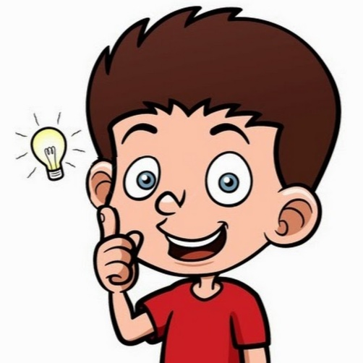

Ижевск, 2019

